

**Маңғыстау облысы әкімдігінің 2014 жылғы 18 маусымдағы № 154 "Техникалық инспекция саласында мемлекеттік көрсетілетін қызметтер регламенттерін бекіту туралы" қаулысына өзгерістер мен толықтырулар енгізу туралы**

***Күшін жойған***

Маңғыстау облысы әкімдігінің 2014 жылғы 30 қазандағы № 269 қаулысы. Маңғыстау облысы Әділет департаментінде 2014 жылғы 28 қарашада № 2538 болып тіркелді. Күші жойылды - Маңғыстау облысы әкімдігінің 2015 жылғы 21 қазандағы № 317 қаулысымен

      Ескерту. Күші жойылды – Маңғыстау облысы әкімдігінің 21.10.2015 № 317 қаулысымен (жарияланған күнінен кейін күнтізбелік он күн өткен соң қолданысқа енгізіледі).

      РҚАО-ның ескертпесі.  
      Құжаттың мәтінінде түпнұсқаның пунктуациясы мен орфографиясы сақталған.

      «Мемлекеттік көрсетілетін қызметтер туралы» 2013 жылғы 15 сәуірдегі Қазақстан Республикасының Заңына, «Мемлекеттік көрсетілетін қызметтердің стандарттары мен регламенттерін әзірлеу жөніндегі қағиданы бекіту туралы» Қазақстан Республикасы Экономика және бюджеттік жоспарлау министрінің 2013 жылғы 14 тамыздағы № 249 бұйрығына өзгерістер мен толықтыру енгізу туралы» 2014 жылғы 12 мамырдағы № 133 Қазақстан Республикасы Экономика және бюджеттік жоспарлау министрінің бұйрығына (Нормативтік құқықтық актілерді мемлекеттік тіркеу тізілімінде № 9432 болып тіркелген) сәйкес облыс әкімдігі **ҚАУЛЫ ЕТЕДІ:**  
      1. Маңғыстау облысы әкімдігінің 2014 жылғы 18 маусымдағы № 154 «Техникалық инспекция саласында мемлекеттік көрсетілетін қызметтер регламенттерін бекіту туралы» қаулысына (Нормативтік құқықтық актілерді мемлекеттік тіркеу тізілімінде № 2480 болып тіркелген, 2014 жылғы 4 тамызда «Әділет» ақпараттық-құқықтық жүйесінде жарияланған) мынадай өзгерістер мен толықтырулар енгізілсін:  
      көрсетілген қаулымен бекітілген «Тракторлардың және олардың базасында жасалған өздігінен жүретін шассилер мен механизмдерді, монтаждалған арнайы жабдығы бар тіркемелерді қоса алғанда, олардың тіркемелерінің, өздігінен жүретін ауыл шаруашылығы, мелиоративтік және жол-құрылыс машиналары мен механизмдерінің, сондай-ақ жүріп өту мүмкіндігі жоғары арнайы машиналардың кепілін тіркеу және мемлекеттік тіркеу туралы куәлік беру» мемлекеттік көрсетілетін қызмет регламентінде:  
      8-тармақ мынадай редакцияда жазылсын:  
      «8. Рәсімдердің (іс-қимылдардың) реттілігін сипаттау осы «Тракторлардың және олардың базасында жасалған өздігінен жүретін шассилер мен механизмдерді, монтаждалған арнайы жабдығы бар тіркемелерді қоса алғанда, олардың тіркемелерінің, өздігінен жүретін ауыл шаруашылығы, мелиоративтік және жол-құрылыс машиналары мен механизмдерінің, сондай-ақ жүріп өту мүмкіндігі жоғары арнайы машиналардың кепілін тіркеу және мемлекеттік тіркеу туралы куәлік беру» мемлекеттік көрсетілетін қызмет регламентіне (бұдан әрі – Регламент) 1-қосымшаға сәйкес блок-схемамен сүйемелденеді.»;  
      мынадай мазмұндағы 9-тармақпен толықтырылсын:  
      «9. Мемлекеттік қызмет көрсету процесінде рәсімдердің (іс-қимылдардың) реті, көрсетілетін қызметті берушінің құрылымдық бөлімшелерінің (қызметкерлерінің) өзара іс-қимылдарының толық сипаттамасы осы Регламентке 2-қосымшаға сәйкес мемлекеттік қызмет көрсетудің бизнес-процестерінің анықтамалығында көрсетіледі. Мемлекеттік қызмет көрсетудің бизнес-процестерінің анықтамалығы «электрондық үкімет» веб-порталында, көрсетілетін қызметті берушінің интернет-ресурсында орналастырылады.»;  
      «Тракторлардың және олардың базасында жасалған өздігінен жүретін шассилер мен механизмдерді, монтаждалған арнайы жабдығы бар тіркемелерді қоса алғанда, олардың тіркемелерінің, өздігінен жүретін ауыл шаруашылығы, мелиоративтік және жол-құрылыс машиналары мен механизмдерінің, сондай-ақ жүріп өту мүмкіндігі жоғары арнайы машиналардың кепілін тіркеу және мемлекеттік тіркеу туралы куәлік беру» мемлекеттік көрсетілетін қызмет регламентіне қосымша осы қаулыға 1-қосымшаға сәйкес жаңа редакцияда жазылсын;  
      осы қаулыға 2-қосымшаға сәйкес 2-қосымшамен толықтырылсын;  
      көрсетілген қаулымен бекітілген «Тракторларды және олардың базасында жасалған өздігінен жүретін шассилер мен механизмдерді, өздігінен жүретін ауыл шаруашылығы, мелиоративтік және жол-құрылыс машиналары мен механизмдерін, сондай-ақ жүріп өту мүмкіндігі жоғары арнайы машиналарды жүргізу құқығына куәліктер беру» мемлекеттік көрсетілетін қызмет регламентінде:  
      орыс тіліндегі 8-тармақтағы мәтінге өзгеріс енгізілді, мемлекеттік тілдегі мәтін өзгермейді;  
      мынадай мазмұндағы 11-тармақпен толықтырылсын:  
      «11. Мемлекеттік қызмет көрсету процесінде рәсімдердің (іс-қимылдардың) ретін, көрсетілетін қызметті берушінің толық сипаттамасы құрылымдық бөлімшелерінің (қызметкерлерінің) өзара іс-қимылдарының, сонымен қатар мемлекеттік қызмет көрсету процесінде ақпараттық жүйелерді қолдану тәртібінің сипаттамасы осы Регламентке 3-қосымшаға сәйкес мемлекеттік қызмет көрсетудің бизнес-процестерінің анықтамалығында көрсетіледі. Мемлекеттік қызмет көрсетудің бизнес-процестерінің анықтамалығы Порталда, көрсетілетін қызметті берушінің   
      интернет-ресурсында орналастырылады.»;  
      осы қаулыға 3-қосымшаға сәйкес 3-қосымшамен толықтырылсын;  
      көрсетілген қаулымен бекітілген «Тракторларды және олардың базасында жасалған өздiгiнен жүретiн шассилер мен механизмдердi, өздiгiнен жүретiн ауыл шаруашылығы, мелиоративтiк және жол-құрылыс машиналары мен механизмдерiн, сондай-ақ жүріп өту мүмкіндігі жоғары арнайы машиналарды сенiмхат бойынша басқаратын адамдарды тiркеу» мемлекеттік көрсетілетін қызмет регламентінде:  
      8-тармақ мынадай редакцияда жазылсын:  
      «8. Рәсімдердің (іс-қимылдардың) реттілігін сипаттау осы «Тракторларды және олардың базасында жасалған өздiгiнен жүретiн шассилер мен механизмдердi, өздiгiнен жүретiн ауыл шаруашылығы, мелиоративтiк және жол-құрылыс машиналары мен механизмдерiн, сондай-ақ жүріп өту мүмкіндігі жоғары арнайы машиналарды сенiмхат бойынша басқаратын адамдарды тiркеу» мемлекеттік көрсетілетін қызмет регламентіне (бұдан әрі – Регламент) 1-қосымшаға сәйкес блок-схемамен сүйемелденеді.»;  
      мынадай мазмұндағы 9-тармақпен толықтырылсын:  
      «9. Мемлекеттік қызмет көрсету процесінде рәсімдердің (іс-қимылдардың) реті, көрсетілетін қызметті берушінің құрылымдық бөлімшелерінің (қызметкерлерінің) өзара іс-қимылдарының толық сипаттамасы осы Регламентке 2-қосымшаға сәйкес мемлекеттік қызмет көрсетудің бизнес-процестерінің анықтамалығында көрсетіледі. Мемлекеттік қызмет көрсетудің бизнес-процестерінің анықтамалығы «электрондық үкімет» веб-порталында, көрсетілетін қызметті берушінің интернет-ресурсында орналастырылады.»;  
      «Тракторларды және олардың базасында жасалған өздiгiнен жүретiн шассилер мен механизмдердi, өздiгiнен жүретiн ауыл шаруашылығы, мелиоративтiк және жол-құрылыс машиналары мен механизмдерiн, сондай-ақ жүріп өту мүмкіндігі жоғары арнайы машиналарды сенiмхат бойынша басқаратын адамдарды тiркеу» мемлекеттік көрсетілетін қызмет регламентіне қосымша осы қаулыға 4-қосымшаға сәйкес жаңа редакцияда жазылсын;  
      осы қаулыға 5-қосымшаға сәйкес 2-қосымшамен толықтырылсын;  
      көрсетілген қаулымен бекітілген «Тракторларды және олардың базасында жасалған өздiгiнен жүретiн шассилер мен механизмдердi, монтаждалған арнайы жабдығы бар тiркемелердi қоса алғанда, олардың тiркемелерiн, өздiгiнен жүретiн ауыл шаруашылығы, мелиоративтiк және жол-құрылыс машиналары мен механизмдерiн, сондай-ақ жүріп өту мүмкіндігі жоғары арнайы машиналарды нөмiрлiк тiркеу белгiлерiн бере отырып, тiркеу, қайта тiркеу» мемлекеттік көрсетілетін қызмет регламентінде:  
      мынадай мазмұндағы 11-тармақпен толықтырылсын:  
      «11. Мемлекеттік қызмет көрсету процесінде рәсімдердің (іс-қимылдардың) ретін, көрсетілетін қызметті берушінің толық сипаттамасы құрылымдық бөлімшелерінің (қызметкерлерінің) өзара іс-қимылдарының, сонымен қатар мемлекеттік қызмет көрсету процесінде ақпараттық жүйелерді қолдану тәртібінің сипаттамасы осы Регламентке 3-қосымшаға сәйкес мемлекеттік қызмет көрсетудің бизнес-процестерінің анықтамалығында көрсетіледі. Мемлекеттік қызмет көрсетудің бизнес-процестерінің анықтамалығы Порталда, көрсетілетін қызметті берушінің интернет-ресурсында орналастырылады.»;  
      осы қаулыға 6-қосымшаға сәйкес 3-қосымшамен толықтырылсын;  
      көрсетілген қаулымен бекітілген «Тракторларды және олардың базасында жасалған өздігінен жүретін шассилер мен механизмдерді, монтаждалған арнайы жабдығы бар тіркемелерді қоса алғанда, олардың тіркемелерін, өздігінен жүретін ауыл шаруашылығы, мелиоративтік және жол-құрылысы машиналары мен механизмдерін, сондай-ақ жүріп өту мүмкіндігі жоғары арнайы машиналарды жыл сайынғы мемлекеттік техникалық байқаудан өткізу» мемлекеттік көрсетілетін қызмет регламентінде:  
      мынадай мазмұндағы 11-тармақпен толықтырылсын:  
      «11. Мемлекеттік қызмет көрсету процесінде рәсімдердің (іс-қимылдардың) ретін, көрсетілетін қызметті берушінің толық сипаттамасы құрылымдық бөлімшелерінің (қызметкерлерінің) өзара іс-қимылдарының, сонымен қатар мемлекеттік қызмет көрсету процесінде ақпараттық жүйелерді қолдану тәртібінің сипаттамасы осы Регламентке 3-қосымшасына сәйкес мемлекеттік қызмет көрсетудің бизнес-процестерінің анықтамалығында көрсетіледі. Мемлекеттік қызмет көрсетудің бизнес-процестерінің анықтамалығы Порталда, көрсетілетін қызметті берушінің интернет-ресурсында орналастырылады.»;  
      осы қаулыға 7-қосымшаға сәйкес 3-қосымшамен толықтырылсын;  
      көрсетілген қаулымен бекітілген «Тракторларға және олардың базасында жасалған өздігінен жүретін шассилер мен механизмдерге, монтаждалған арнайы жабдығы бар тіркемелерді қоса алғанда, олардың тіркемелеріне, өздігінен жүретін ауыл шаруашылығы, мелиоративтік және жол-құрылыс машиналары мен механизмдерге, сондай-ақ жүріп өту мүмкіндігі жоғары арнайы машиналарға ауыртпалықтың жоқ (бар) екендігі туралы ақпарат ұсыну» мемлекеттік көрсетілетін қызмет регламентінде:  
      мынадай мазмұндағы 11-тармақпен толықтырылсын:  
      «11. Мемлекеттік қызмет көрсету процесінде рәсімдердің (іс-қимылдардың) ретін, көрсетілетін қызметті берушінің толық сипаттамасы құрылымдық бөлімшелерінің (қызметкерлерінің) өзара іс-қимылдарының, сонымен қатар мемлекеттік қызмет көрсету процесінде ақпараттық жүйелерді қолдану тәртібінің сипаттамасы осы Регламентке 3-қосымшасына сәйкес мемлекеттік қызмет көрсетудің бизнес-процестерінің анықтамалығында көрсетіледі. Мемлекеттік қызмет көрсетудің бизнес-процестерінің анықтамалығы Порталда, көрсетілетін қызметті берушінің интернет-ресурсында орналастырылады.»;  
      осы қаулыға 8-қосымшаға сәйкес 3-қосымшамен толықтырылсын.  
      2. «Облыстық ауыл шаруашылығы басқармасы» мемлекеттік мекемесі (Т.Ш. Балтабеков) осы қаулының «Әділет» ақпараттық-құқықтық жүйесі мен бұқаралық ақпарат құралдарында ресми жариялануын, Маңғыстау облысы әкімдігінің интернет-ресурсында орналасуын қамтамасыз етсін.   
      3. Осы қаулы әділет органдарында мемлекеттік тіркелген күннен бастап күшіне енеді және ол алғашқы ресми жарияланған күннен кейін күнтізбелік он күн өткен соң қолданысқа енгізіледі.  
 

*Облыс әкімі                             А. Айдарбаев*  
 

      «КЕЛІСІЛДІ»  
      «Облыстық ауыл шаруашылығы басқармасы»   
      мемлекеттік мекемесі басшысының  
      міндетін атқарушы  
      Т.Ш. Балтабеков  
      30 қазан 2014 ж.

Маңғыстау облысы әкімдігінің  
2014 жылғы 30 қазан № 269 қаулысына  
1-қосымша  
 

**«Тракторлардың және олардың базасында**  
**жасалған өздігінен жүретін шассилер**  
**мен механизмдерді, монтаждалған арнайы**  
**жабдығы бар тіркемелерді қоса алғанда,**  
**олардың тіркемелерінің, өздігінен жүретін**  
**ауыл шаруашылығы, мелиоративтік және**  
**жол-құрылыс машиналары мен механизмдерінің,**  
**сондай-ақ жүріп өту мүмкіндігі жоғары**  
**арнайы машиналардың кепілін тіркеу және**  
**мемлекеттік тіркеу туралы куәлік беру»**  
мемлекеттік көрсетілетін қызмет регламентіне  
1-қосымша

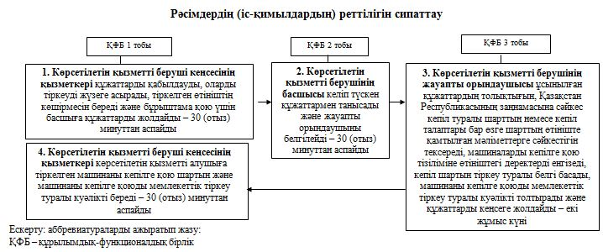  
 

Маңғыстау облысы әкімдігінің  
2014 жылғы 30 қазан № 269 қаулысына  
2-қосымша

**«Тракторлардың және олардың базасында**  
**жасалған өздігінен жүретін шассилер**  
**мен механизмдерді, монтаждалған арнайы**  
**жабдығы бар тіркемелерді қоса алғанда,**  
**олардың тіркемелерінің, өздігінен жүретін**  
**ауыл шаруашылығы, мелиоративтік және**  
**жол-құрылыс машиналары мен механизмдерінің,**  
**сондай-ақ жүріп өту мүмкіндігі жоғары арнайы**  
**машиналардың кепілін тіркеу және мемлекеттік**  
**тіркеу туралы куәлік беру»** мемлекеттік  
көрсетілетін қызмет регламентіне  
2-қосымша  
 

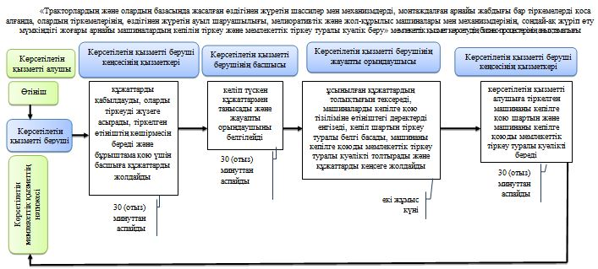

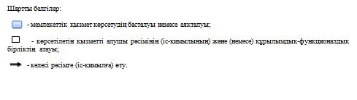  
 

Маңғыстау облысы әкімдігінің  
2014 жылғы 30 қазан № 269 қаулысына  
3-қосымша

**«Тракторларды және олардың базасында**  
**жасалған өздігінен жүретін шассилер**  
**мен механизмдерді, өздігінен жүретін**  
**ауыл шаруашылығы, мелиоративтік және**  
**жол-құрылыс машиналары мен механизмдерін,**  
**сондай-ақ жүріп өту мүмкіндігі жоғары арнайы**  
**машиналарды жүргізу құқығына куәліктер беру»**  
мемлекеттік көрсетілетін қызмет регламентіне  
3-қосымша  
 

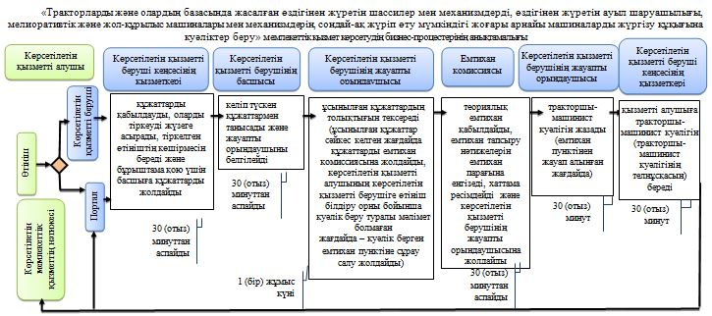

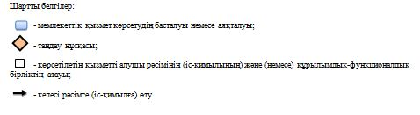

Маңғыстау облысы әкімдігінің  
2014 жылғы 30 қазан № 269 қаулысына  
4-қосымша

**«Тракторларды және олардың базасында**  
**жасалған өздiгiнен жүретiн шассилер**  
**мен механизмдердi, өздiгiнен жүретiн**  
**ауыл шаруашылығы, мелиоративтiк және**  
**жол-құрылыс машиналары мен механизмдерiн,**  
**сондай-ақ жүріп өту мүмкіндігі жоғары арнайы**  
**машиналарды сенiмхат бойынша басқаратын**  
**адамдарды тiркеу»** мемлекеттік көрсетілетін  
қызмет регламентіне  
1-қосымша

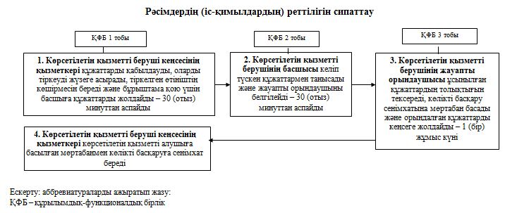  
 

Маңғыстау облысы әкімдігінің  
2014 жылғы 30 қазан № 269 қаулысына  
5-қосымша

**«Тракторларды және олардың базасында**  
**жасалған өздiгiнен жүретiн шассилер**  
**мен механизмдердi, өздiгiнен жүретiн**  
**ауыл шаруашылығы, мелиоративтiк және**  
**жол-құрылыс машиналары мен механизмдерiн,**  
**сондай-ақ жүріп өту мүмкіндігі жоғары арнайы**  
**машиналарды сенiмхат бойынша басқаратын**  
**адамдарды тiркеу»** мемлекеттік көрсетілетін  
қызмет регламентіне  
2-қосымша  
 

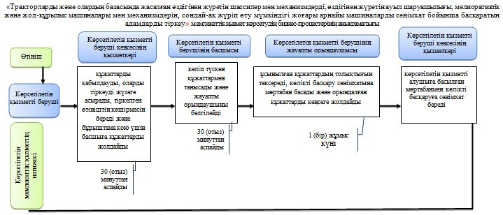

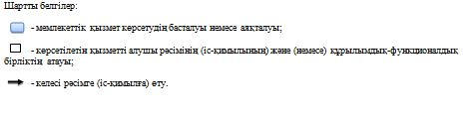  
 

Маңғыстау облысы әкімдігінің  
2014 жылғы 30қазан № 269 қаулысына  
6-қосымша

**«Тракторларды және олардың базасында**  
**жасалған өздiгiнен жүретiн шассилер**  
**мен механизмдердi, монтаждалған арнайы**  
**жабдығы бар тiркемелердi қоса алғанда,**  
**олардың тiркемелерiн, өздiгiнен жүретiн**  
**ауыл шаруашылығы, мелиоративтiк және**  
**жол-құрылыс машиналары мен механизмдерiн,**  
**сондай-ақ жүріп өту мүмкіндігі жоғары арнайы**  
**машиналарды нөмiрлiк тiркеу белгiлерiн бере**  
**отырып, тiркеу, қайта тiркеу»** мемлекеттік  
көрсетілетін қызмет регламентіне  
3-қосымша  
 

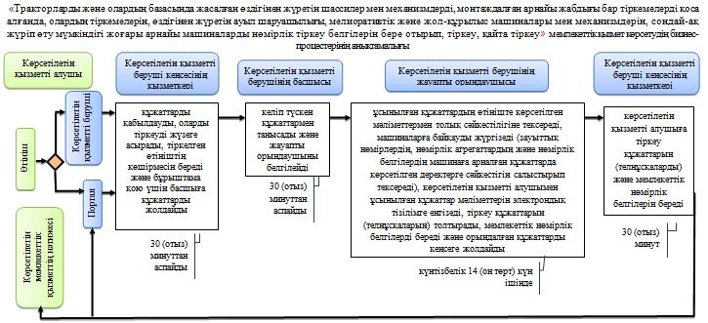

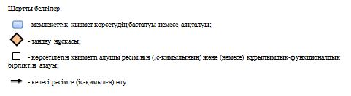

Маңғыстау облысы әкімдігінің  
2014 жылғы 30 қазан № 269 қаулысына  
7-қосымша

**«Тракторларды және олардың базасында**  
**жасалған өздігінен жүретін шассилер**  
**мен механизмдерді, монтаждалған арнайы**  
**жабдығы бар тіркемелерді қоса алғанда,**  
**олардың тіркемелерін, өздігінен жүретін**  
**ауыл шаруашылығы, мелиоративтік және**  
**жол-құрылысы машиналары мен механизмдерін,**  
**сондай-ақ жүріп өту мүмкіндігі жоғары арнайы**  
**машиналарды жыл сайынғы мемлекеттік техникалық**  
**байқаудан өткізу»** мемлекеттік көрсетілетін  
қызмет регламентіне  
3-қосымша  
 

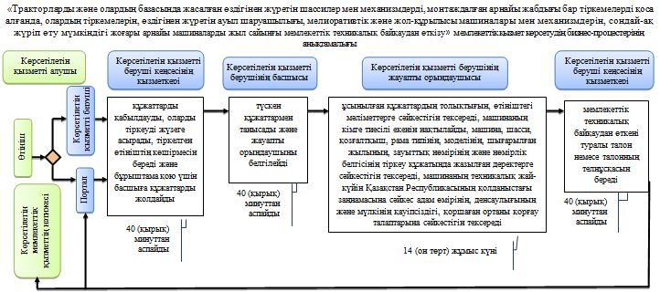  
 

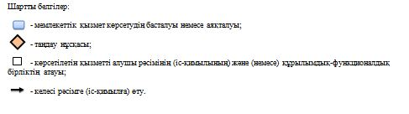

Маңғыстау облысы әкімдігінің   
2014 жылғы 30 қазан № 269 қаулысына  
8-қосымша

**«Тракторларға және олардың базасында**  
**жасалған өздігінен жүретін шассилер**  
**мен механизмдерге, монтаждалған арнайы**  
**жабдығы бар тіркемелерді қоса алғанда,**  
**олардың тіркемелеріне, өздігінен жүретін**  
**ауыл шаруашылығы, мелиоративтік және**  
**жол-құрылыс машиналары мен механизмдерге,**  
**сондай-ақ жүріп өту мүмкіндігі жоғары**  
**арнайы машиналарға ауыртпалықтың жоқ (бар)**  
**екендігі туралы ақпарат ұсыну»** мемлекеттік  
көрсетілетін қызмет регламентіне  
3-қосымша  
 

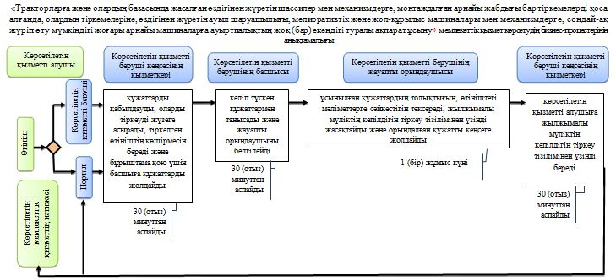

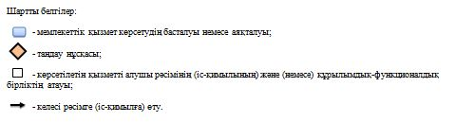

© 2012. Қазақстан Республикасы Әділет министрлігінің «Қазақстан Республикасының Заңнама және құқықтық ақпарат институты» ШЖҚ РМК